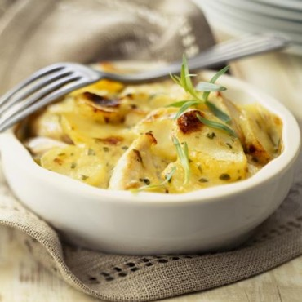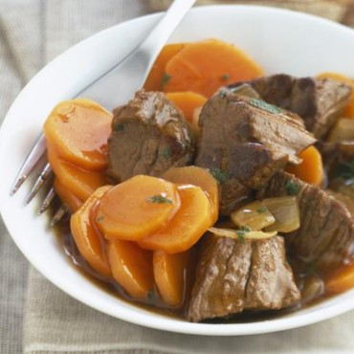

**Profiterole**

**Crêpes, Nutella, Chantilly, Banane, Fraise**

**Bœuf Bourguignon**

**Gratin dauphinois**

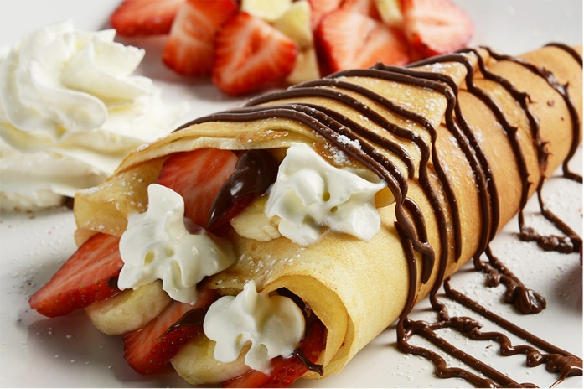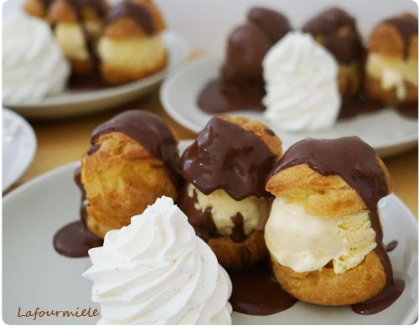

**Fondant au Chocolat**

**Choucroute**

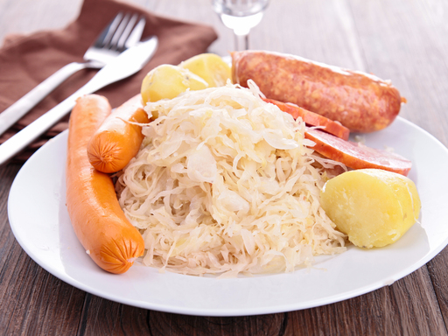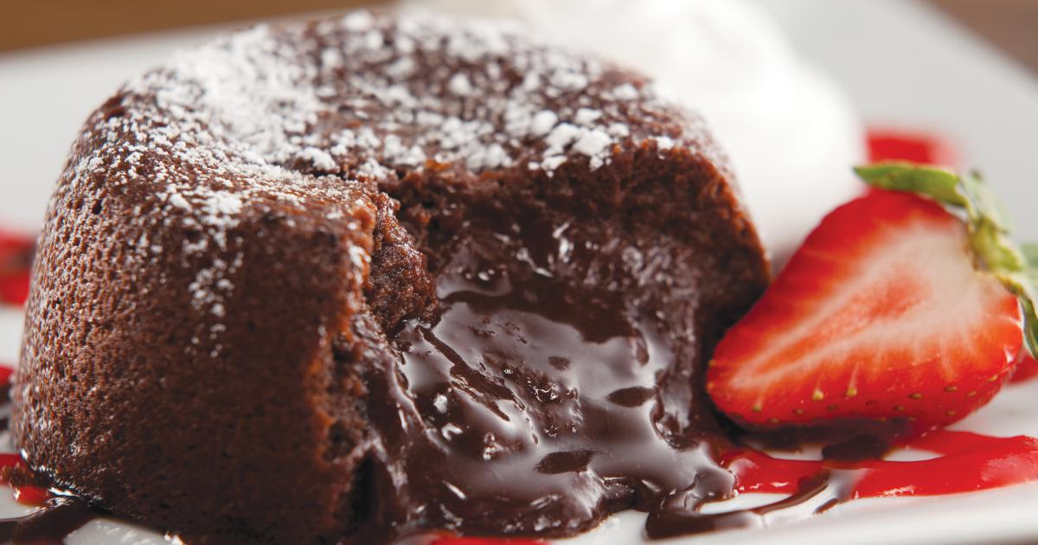

**The gastronomy french**